Bac Spécialité physique-chimie Asie 2022 Correction © https://labolycee.org
EXERCICE B–SAVON DE MARSEILLE (5 points)
Mots-clés : synthèse organique, rendement.

Analyse qualitative du protocole :
1. En analysant la formule chimique de l’oléine, justifier que l’oléine est un triester.
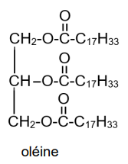

La formule de l’oléine montre trois groupes caractéristiques ester.

2. Citer deux règles de sécurité relatives à l’utilisation de la soude concentrée.
Port des lunettes de protection.
Port d’une blouse.

3. Proposer une hypothèse sur le rôle de l’éthanol.
La soude (hydroxyde de sodium) est une solution aqueuse, or l’oléine n’est pas soluble dans l’eau. L’hydroxyde de sodium et l’oléine ne se mélangeraient pas ensemble sans éthanol.
Ces deux réactifs sont solubles dans l’éthanol, ainsi ils peuvent y être en contact et réagir.

4. Donner un argument permettant d’expliquer que l’ion oléate prédomine par rapport à l’acide oléique.
La solution de soude est très basique, son pH est largement supérieur au pKa du couple acide oléique / ion oléate. Donc la base conjuguée oléate prédomine par rapport à l’acide oléique.

5. Préciser le rôle du chauffage.
La température étant un facteur cinétique, le chauffage permet d’augmenter la vitesse de réaction.

6. Expliquer pourquoi on utilise de l’eau salée et non de l’eau douce dans la phase de relargage.
Le savon (oléate de sodium) est moins soluble dans l’eau salée que dans l’eau douce. Or on veut récupérer le savon sous forme solide. Il faut donc un milieu où le savon est le moins soluble possible.

Rendement de la synthèse :
7. Montrer que l’oléine est le réactif limitant.
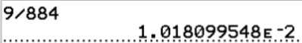
Quantité de matière initiale d’oléine
= 1,0×10^{–2} mol

Quantité de matière initiale d’hydroxyde de sodium
= 10 ×10^{–2} mol

En tenant comptes des coefficients stœchiométriques de l’équation, et des quantités de matière initiales, on a .
Donc l’oléine est le réactif limitant.

8. Justifier l’importance d’éliminer le réactif en excès par le lavage. Préciser quelle autre espèce chimique est également éliminée.
L’hydroxyde de sodium en excès est une espèce corrosive très dangereuse qu’il faut absolument éliminer du savon.
Le glycérol formé est également éliminé car il est fortement soluble dans l’eau de lavage.

9. Calculer le rendement de la synthèse sachant que l’on a obtenu une masse de savon m_{exp} = 7,3 g.
D’après l’équation la consommation d’une mole d’oléine conduit à la formation de 3 moles de savon (oléate de sodium).
Si la transformation était totale et sans perte, on aurait
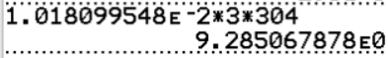
m_{savon max} = 1,0×10^{–2} ×3 ×304 = 9,3 g

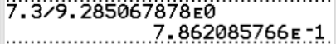
Rendement =
Rendement = = 0,79 = 79 %

10. Proposer une hypothèse susceptible d’expliquer que le rendement ne soit pas de 100 %.
L’équation de la réaction est donnée avec une simple flèche → qui indique que la réaction est totale. On aurait pu atteindre un rendement de 100%.
Pourtant il n’est que de 79%.
Lors du relargage, il est possible qu’une partie du savon soit restée solubilisée dans l’eau de lavage.

